山东大学 软件工程 学院

2019-2020学年第1学期

Python程序设计与大数据分析 课程实验报告<模板>

**注：实验报告电子版文件名命名方式：学号+班级+姓名+实验*。**

|  |  |  |  |
| --- | --- | --- | --- |
| 学号：201800301249 | 姓名：王帅 | | 班级： 软件2018.4班 |
| 实验题目：科学计算和可视化 | | | |
| 实验学时：4 | | 实验日期： 2020年6月10日 | |
| 一、实验类型：验证型、设计型 二、建议学时：4 三、实验目的：了解科学计算和可视化  四、实验内容：  1、阅读教材第9章：科学计算和可视化  2、验证型练习：  2.1、验证9.2 模块8：numpy库的使用中的表9.1-9.7中的各个方法和函数 2.2、验证9.3.2 图像的手绘效果中的实例代码17.1  2.3、 验证9.4 模块9：matplotlib库的使用中的表9.8-9.14中的各个方法和函数  2.4、9.6 中的验证实例19.1  3、设计型练习：教材P259的 9.3,9.4,9.5 | | | |
| 硬件环境：  个人电脑 | | | |
| 软件环境：  IDLE | | | |
| 实验步骤与内容：  实验步骤：   1. 打开IDLE，根据实验要求，熟悉其使用 2. 根据书上的代码，深入自己对python的理解。   实验内容：教材PPT第9章种的范例程序代码 | | | |
| 结论分析与体会：  Python确实是一个比大多数语言都要方便简单的语言，简洁明了，大大减少了编写代码的时间。  虽然语法较为简单，但是自己的特有方法并不少，都是使用起来可以使我们的编程更加简便的方法，应当合理使用。  注意在使用IDLE时控制缩进，否则可能会发生较大的错误。 | | | |

以下分别粘贴实验中验证型题目中通过的程序代码（详细编号）与运行结果；

粘贴实验中设计型题目中调试通过的程序代码（详细编号）与运行结果

17.1、

from PIL import Image  
import numpy as np  
  
vec_el = np.pi / 2.2 # 光源的俯视角度，弧度值  
vec_az = np.pi / 4. # 光源的方位角度，弧度值  
depth = 10. # (0-100)  
im = Image.open('birdnest.jpg').convert('L')  
a = np.asarray(im).astype('float')  
grad = np.gradient(a) # 取图像灰度的梯度值  
grad_x, grad_y = grad # 分别取横纵图像梯度值  
grad_x = grad_x * depth / 100.  
grad_y = grad_y * depth / 100.  
dx = np.cos(vec_el) * np.cos(vec_az) # 光源对x 轴的影响  
dy = np.cos(vec_el) * np.sin(vec_az) # 光源对y 轴的影响  
dz = np.sin(vec_el) # 光源对z 轴的影响  
A = np.sqrt(grad_x ** 2 + grad_y ** 2 + 1.)  
uni_x = grad_x / A  
uni_y = grad_y / A  
uni_z = 1. / A  
a2 = 255 * (dx * uni_x + dy * uni_y + dz * uni_z) # 光源归一化  
a2 = a2.clip(0, 255)  
im2 = Image.fromarray(a2.astype('uint8')) # 重构图像  
im2.save('birdnest2.jpg')

结果：

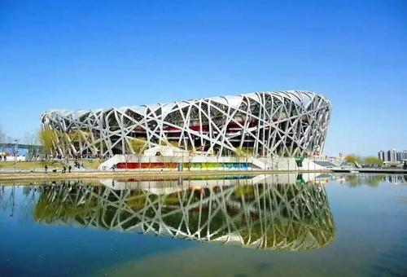

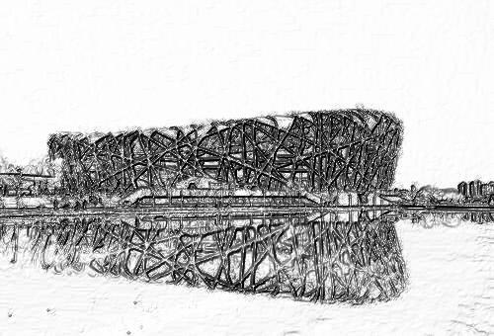

19.1、

import numpy as np  
import matplotlib.pyplot as plt  
import matplotlib  
  
matplotlib.rcParams['font.family'] = 'SimHei'  
matplotlib.rcParams['font.sans-serif'] = ['SimHei']  
labels = np.array(['综合', 'KDA', '发育', '推进', '生存', '输出'])  
nAttr = 6  
data = np.array([7, 5, 6, 9, 8, 7]) # 数据值  
angles = np.linspace(0, 2 * np.pi, nAttr, endpoint=False)  
data = np.concatenate((data, [data[0]]))  
angles = np.concatenate((angles, [angles[0]]))  
fig = plt.figure(facecolor="white")  
plt.subplot(111, polar=True)  
plt.plot(angles, data, 'bo-', color='g', linewidth=2)  
plt.fill(angles, data, facecolor='g', alpha=0.25)  
plt.thetagrids(angles * 180 / np.pi, labels)  
plt.figtext(0.52, 0.95, 'DOTA能力值雷达图', ha='center')  
plt.grid(True)  
plt.show()

结果：

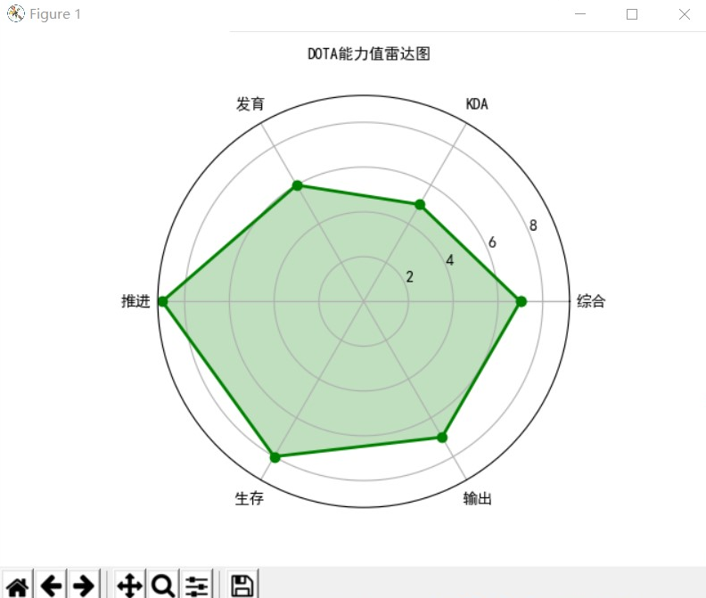

9.3、

from PIL import Image  
import numpy as np  
vec_el = np.pi/2  
vec_az = np.pi/2  
depth = 10  
im = Image.open('sdu.jpg').convert('L')  
a = np.asarray(im).astype('float')  
grad = np.gradient(a)  
grad_x, grad_y = grad  
grad_x = grad_x*depth/40.  
grad_y = grad_y*depth/40.  
dx = np.cos(vec_el)*np.cos(vec_az)  
dy = np.cos(vec_el)*np.sin(vec_az)  
dz = np.sin(vec_el)  
A = np.sqrt(grad_x**2 + grad_y**2 + 1.)  
uni_x = grad_x/A  
uni_y = grad_y/A  
uni_z = 1./A  
a2 = 255*(dx*uni_x + dy*uni_y + dz*uni_z)  
a2 = a2.clip(0,255)  
im2 = Image.fromarray(a2.astype('uint8'))  
im2.save('sdu2.jpg')

结果：





9.4、

import matplotlib.pyplot as plt  
import numpy as np  
import matplotlib  
  
matplotlib.rcParams['font.family'] = ['SimHei']  
matplotlib.rcParams['font.sans-serif'] = ['SimHei']  
  
  
def Draw(p_color, nt_point, nt_text, nt_size):  
 plt.axhline(y=0, color='black', linewidth=2, linestyle='--') # 绘制水平直线  
 plt.plot(x, y, 'k', color=p_color, label="$sin(x)$", \  
 linewidth=3, linestyle="-")  
 plt.plot(x, z, "b-", label="$cos(x)$", linewidth=3)  
 plt.xlabel('x')  
 plt.ylabel('y')  
 plt.title("三角函数曲线绘制")  
  
  
def XY_Axis(x_start, x_end, y_start, y_end):  
 plt.xlim(x_start, x_end)  
 plt.ylim(y_start, y_end)  
 plt.xticks([0, np.pi / 2, np.pi, 3 * np.pi / 2, 2 * np.pi], \  
 ['$0$', '$\pi/2$', '$\pi$', '$3\pi/2$', '$2\pi$'])  
  
  
x = np.linspace(0.0, 8.0, 100)  
y = np.sin(x)  
z = np.cos(x)  
note_point, note_text, note_size = (1, np.cos(2 * np.pi) * \  
 np.exp(-1) + 0.8), (1, 1.4), 14  
fig = plt.figure(figsize=(8, 6), facecolor="white")  
plt.subplot(111)  
Draw("blue", note_point, note_text, note_size)  
XY_Axis(0, np.pi / 2, -1.2, 1.2)  
plt.legend()  
plt.show()

结果：

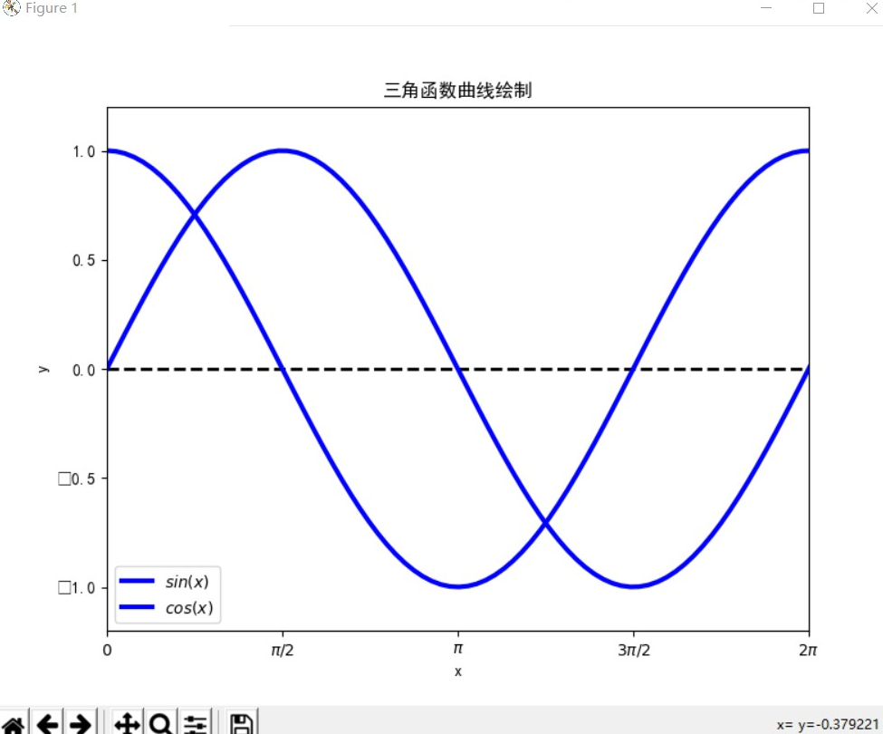

9.5、

import matplotlib.pyplot as plt  
import numpy as np  
import matplotlib  
  
matplotlib.rcParams['font.family'] = ['SimHei']  
matplotlib.rcParams['font.sans-serif'] = ['SimHei']  
labels = np.array(['接球', '发球', '杀球', '拉球'])  
nAttr = 4  
data = np.array([8, 3, 5, 9])  
angles = np.linspace(0, 2 * np.pi, nAttr, endpoint=False)  
data = np.concatenate((data, [data[0]]))  
angles = np.concatenate((angles, [angles[0]]))  
fig = plt.figure(facecolor="white")  
plt.subplot(111, polar=True)  
plt.plot(angles, data, 'bo-', color='b', linewidth=2)  
plt.fill(angles, data, facecolor='b', alpha=0.25)  
plt.thetagrids(angles * 180 / np.pi, labels)  
plt.figtext(0.52, 0.95, '乒乓球选手雷达图', ha='center')  
plt.grid(True)  
plt.show()

结果：

